握手数据库需求表

1. 留言板

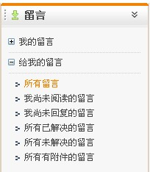

修改要求：

1. 把“留言”改为“留言板”。
2. 把“我的留言”和“给我的留言”分别改为发件箱和收件箱，发件箱包含已解决和未解决，收件箱包含已读和未读；当点击“已解决”、“未解决”、“已读”和“未读”时，右边会出现所有的留言，类似QQ邮箱。

修改后的样子大致如下图：

留言板

收件箱

-未读

-已读

发件箱

-已解决

-未解决

1. 打开每条留言后都可点解“回复”按钮直接回复留言的功能。
2. 在留言中添加附件或者留言发送成功要有提醒。
3. 新留言要添加邮件通知对方的功能
4. 附件中除了可添加个案，还可添加月报，也就是既可以添加Excel文件也可添加Word文档
5. 查询数据库

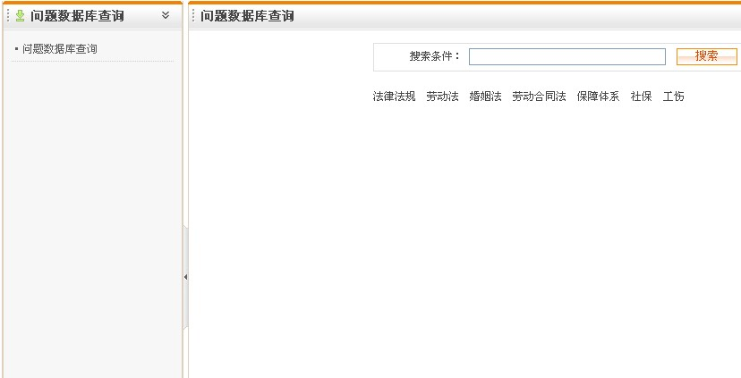

修改要求：

1. 把所有的大分类全部移到左边，每个大分类下面有子分类。如社保作为大分类，下面有：工伤、医疗、生育、养老、失业五个子分类。
2. 点击左边大分类时，右边出现所有相关的问题。
3. 搜索功能继续使用，输入关键字可直接搜索到标题。
4. 个案管理与生成

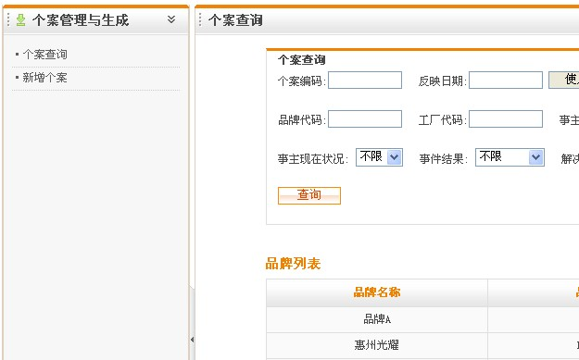

修改要求：

1. 左边栏增加导入个案的功能
2. 右边栏个案查询中增加“年份”、“月份”的按钮，让操作人员可选择年份和月份，进而看到当年或者当月的所有个案。
3. 这个数据库的用户有四个类型，分别是热线主管、热线人员、工厂、品牌。每个类型的用户该数据库的权限不同。
4. 热线主管级别最高，能够有一定的修改权限。如下图：

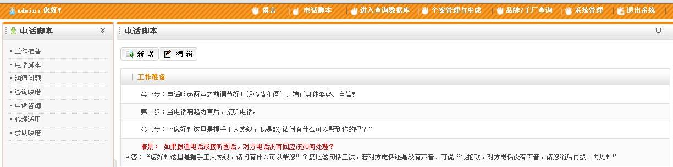

1. 热线人员可拥有的权限有：

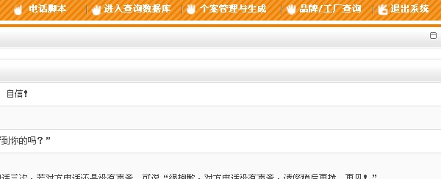

1. 工厂可使用的权限有：

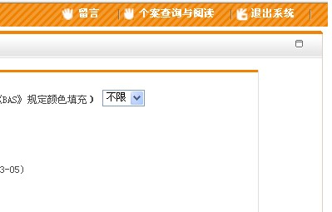

1. 品牌可使用的权限有：

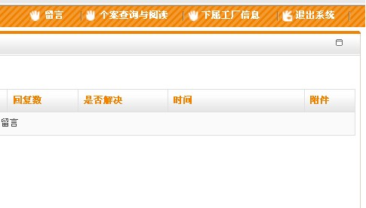

如有不清楚的地方请随时与我联系。